*Қазақ тілі мен әдебиеті пәні бойынша 11-сынып оқушысының өзіндік жұмысының жоспары*

*I тоқсан*

**Сабақтың нөмірі:** 2/2

**Сабақтың тақырыбы:** «Жасыл ел» бағдарламасына қатысамын

**Мақсаты:**11.1.5.1 мәтін бойынша автор позициясын және көтерілген мәселеге қарым-қатынасын, тыңдаушыға ықпал ету тәсілін талдай отырып, негізгі ойды анықта;

11.4.2.1 қажетті ақпараттарды орынды қолданып, көтерілген мәселе бойынша өз ойын дәлелдеп эссе жазу ("келісу, келіспеу" эссесі);

**Қыркүйектің жиырма екісі**

**Сынып жұмысы**

**«Жасыл ел» бағдарламасына қатысамын**

***Белсенді сөздік:***

Бастама–қызметке, іске бой ұрғызатын, бастайтын, жетектейтін қабілет

Қозғалыс – қимыл

Жаңашыл – алғаш ашушы

**1-тапсырма. 40-бет, 3-тапсырма. Мәтінді тыңда. Сұрақтарға жауап бер. 5 б.**

**1. «Жасыл ел» қандай жоба?**

**2. Жоба қай жылы басталған?**

**3. 2016 жылы «Жасыл ел» жасақтарының жалақысы неше есеге көбейді?**

**4. 2018 жылы республикалық бюджеттен қанша қаражат бөлінді?**

**5. Жоба аясында қанша жасөспірімді жұмыспен қамту жоспарланған?**

**Мәтіндегі негізгі/основная ақпарат: ..........................................................................................................................**

**................................................................................................................................................................................................................................................................................................................................................................................ 1 б.**

**Мәтіндегі қосымша/дполонительная ақпарат: ........................................................................................................**

**............................................................................................................................................................................................................................................................................................................................................................................... 1 б.**

**Мәтіннің стилін анықтаңыз: ............................................................................................................................. 1 б.**

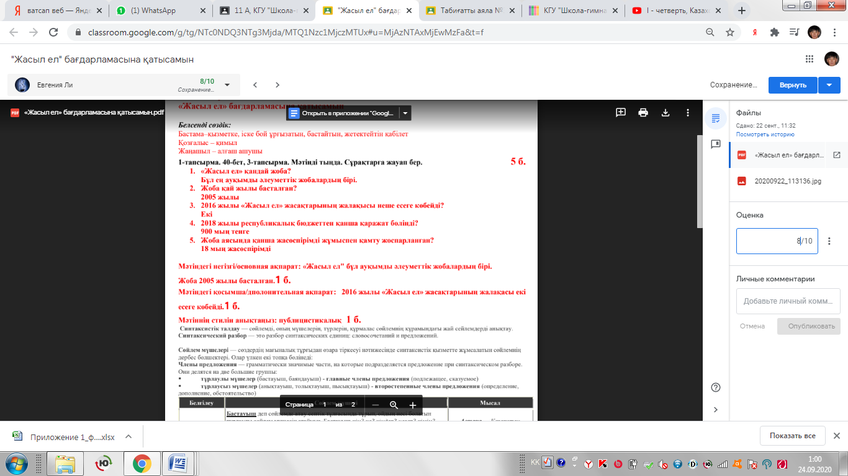

**Синтаксистік талдау** — сөйлемді, оның мүшелерін, түрлерін, құрмалас сөйлемнің құрамындағы жай сейлемдерді анықтау.

**Синтаксический разбор** — это разбор синтаксических единиц: словосочетаний и предложений.

**Сөйлем мүшелері** — сөздердің мағыналық тұрғыдан өзара тіркесуі нәтижесінде синтаксистік қызметте жұмсалатын сөйлемнің дербес бөлшектері. Олар үлкен екі топқа бөлінеді:

**Члены предложения** — грамматически значимые части, на которые подразделяется предложение при синтаксическом разборе. Они делятся на две большие группы:

* **тұрлаулы мүшелер** (бастауыш, баяндауыш) - **главные члены предложения** (подлежащее, сказуемое)
* **тұрлаусыз мүшелер** (анықтауыш, толықтауыш, пысықтауыш) - **второстепенные члены предложения** (определение, дополнение, обстоятельство)

|  |  |  |
| --- | --- | --- |
| **Белгілеу** | **Сөйлем мүшесі** | **Мысал** |
| Подлежащее | [**Бастауыш**](https://yznaika.com/hints/586-bastauish) деп сөйлемде атау септік тұлғасында тұрып, ойдың иесі болатын тұрлаулы сөйлем мүшесін атаймыз. Бастауыш *кім? не? кімдер? нелер? кімім? нем? кімің? нең? кімі? несі? қайсысы? қаншасы? нешеуі?* деген сұраулардың біріне жауап береді. | ***Астана****— Қазақстан Республикасының елордасы.* |
| Сказуемое | [**Баяндауыш**](https://yznaika.com/hints/587-bayandauish) деп сөйлемде бастауыштың қимылын, ісін, жай-күйін, кім, не екенін білдіріп тұратын тұрлаулы сөйлем мүшесін атаймыз. Баяндауыштар көбінесе сөйлемнің соңында тұрады да, *не істейді? не болды? не етеді? қайтеді? қандай? қанша? кім? не?* деген сұрауларға жауап береді. | *Мен дүкенге****барамын****.* |
| Определение | [**Анықтауыш**](https://yznaika.com/hints/588-aniktauish) деп сөйлемде негізінде зат есімнен болған мүшені сын, сапа, сан, мөлшер және меншіктік жағынан сипаттайтын тұрлаусыз мүшені айтады. Анықтауыштар *қандай? қай? қайдағы? (недегі?) қашанғы? ненің? қанша? неше? қайткен? не еткен?* деген сұраулардың біріне жауап береді. | ***Кең****далада балалар ойнады.* |
| Дополнение | [**Толықтауыш**](https://yznaika.com/hints/590-toliktauish) деп сөйлемде негізінде атау мен іліктен басқа септіктің бірінде тұрып, бір мүшені заттық мағына жағынан толықтыратын тұрлаусыз мүшені атаймыз. Толықтауыш *кімді? нені? кімге? неге? кімнен? неден? кімде? неде? кіммен? немен? кім (не) туралы? кім (не) жөнінде? не тақырыпты?* деген сұрауларға жауап береді. | *Мен өз****Отанымды****жақсы көремін.* |
| Обстоятельство | [**Пысықтауыш**](https://yznaika.com/hints/589-pisiktauish) деп сөйлемде іс-әрекеттің жай-күйін, сын-сипатын, мөлшерін, мезгіл-мекенін, себеп-мақсатын білдіретін тұрлаусыз мүшені атаймыз. Пысықтауыштардың сұраулары: *қашан? қайда? (қалай қарай?) қайдан? қалай? қайтіп? не себептен? неліктен? кім үшін? не үшін? не істеуге? не қылуға? не мақсатпен? не арқылы? кім арқылы? ненің арқасында? кімнің арқасында? не сайын? кім сайын? қанша? қанша уақыт? неше рет?* | ***Ертең****ол театрға барады.* |

Сөйлемдер грамматикалық негіздер саны бойынша екі топқа бөлінеді: **жай** (бір грамматикалық негіз) және **құрмалас** (бірнеше грамматикалық негіздер).

По количеству грамматических основ предложения делятся на **простые** (одна грамматическая основа) и **сложные** (несколько грамматических основ).

Мысалы (Например): *Мұғалім сыныпқа кірді.****(Жай сөйлем)***  
*Мұғалім сыныпқа кірді, бірақ оқушылар тұрмады.****(Құрмалас сөйлем)***  
  
Жай сөйлемдер **айтылу мақсатына қарай** 4 топқа бөлінеді: Простые предложения **по цели высказывания** делятся на 4 вида:

* **хабарлы** (повествовательное) *Қалада жаңбыр жауады.****(хабарлы)***
* **лепті** (восклицательное) *Қандай ғажап табиғат!****(лепті)***
* **сұраулы** (вопросительное) *Мынау сенің қаламың ба?****(сұраулы)***
* **бұйрықты** (побудительное) *Арман, сабаққа барсын!****(бұйрықты)***

Жай сөйлемдер **құрылысына қарай** 7 топқа бөлінеді: Простые предложения **по строению** делятся на 7 групп:

* **жалаң** (тек қана бастауыш пен баяндауыштан тұратын сөйлем) - предложение состоит только из подлежащего и сказуемого.
* **жайылма** (тұрлаулы және тұрлаусыз сөйлем мүшелерінен тұрады) - в предложении присутствуют второстепенные члены предложения.
* **жақты** (бастауышы бар, кейде айтылмай тұрса да, жақ арқылы табуға болатын сөйлем) - в предложении можно определить лицо, совершившее определенное действие.
* **жақсыз** (бастауышы жоқ және жақ арқылы табуға болмайтын сөйлемдер) - предложение является безличным.
* **толымды** (сөйлемде ойға қатысты айтысуға мүшелері түгел жай сөйлемнің түрі) - в предложении есть все 5 членов предложения.
* **толымсыз** (айтылуға тиісті тұрлаулы я тұрлаусыз мүшенің бірі түсіп қалған жай сөйлемнің түрі) - в предложении нет хотя бы одного члена предложения.
* **атаулы** (ойды білдірмей, тек соған байланысты заттың құбылыстың, мезгілдің, мекеннің аты аталып көрсетілетін жай сөйлемнің ерекше түрі) - назывное предложение. В предложении присутствует только подлежащее.

Мысалы (Например):

*Жаңбыр жауады.****(жалаң)*** *Далада жаңбыр жауады.****(жайылма)***  
*Ертең мен театрға барамын.****(жақты)*** *Осы сабақты оқу керек.****(жақсыз)***  
*Кәлен бір ытқып сыртқа шықты.****(толымды)*** *Қазақстан Еуразия құрылығында орналасқан.****(толымсыз)***  
*Алтын күз.****(атаулы)  
Источник: https://yznaika.com/hints/27***

**Менкім? биылқашан? университеткеқайда? оқуға түсемінне істеймін?. (жай, хабарлы, жайылма, жақты, толымды сөйлем)**

**2-тапсырма. 40-бет, 5-тапсырма. Мәтінді оқы. Тақырып қой. Сөйлемнің синтаксистік талдауын жасаңыз. 2 б.**

*Қазақстанның барлық аймағында «Жасыл ел» жасақтарының бөлімшелері ашылды.*

*«Жасыл ел» жобасы өз жұмыстарын осы уақытқа дейін атқарып келеді.*